ПЕДАГОГИ МДОУ №7 «ВИШЕНКА» 2 ОТДЕЛЕНИЕ

 | Группа №1 «Земляничка»
 | Козловская Лидия Семеновна
Занимаемая должность | Воспитатель
Общий стаж работы | 31 г.
Педагогический стаж | 31 г.
Стаж работы в МДОУ | 6 лет
Образование | Высшее. Тираспольский ордена «Знак Почета» государственный педагог. институт им. Т.Г. Шевченко, 1987  Преподаватель дошкольной педагогики и психологии, методист по дошкольному воспитанию
Квалификационная категория | Соответствие, 2012
Данные о повышении квалификации | - АНО «Санкт-Петербургский центр дополнительного профессионального образования», курсы «Здоровьесберегающие технологии в воспитательно-образовательном процессе ДОУ в соответствии с ФГОС», 72 час, 2016
Награды | - Почетная грамота Управления образования, 2013
Личные достижения

Достижения воспитанников

Педагогическое кредо | Любить детей и свою работу – вот, что самое важное.
Сайт пользователя | -

 | Группа №1 «Земляничка»
 | Глебова Наталья Алексеевна
Занимаемая должность | Воспитатель
Общий стаж работы | 17 л.
Педагогический стаж | 6 л.
Стаж работы в МДОУ | 1 г.
Образование | Среднее профессиональное.  Педагогическое училище №11 г. Москва, 1996, специальность - дошкольное воспитание, квалификация - воспитатель дошкольных учреждений.
Квалификационная категория | Нет
Данные о повышении квалификации | - АНО «Санкт-Петербургский центр дополнительного профессионального образования», курсы «Здоровьесберегающие технологии в воспитательно-образовательном процессе ДОУ в соответствии с ФГОС», 72 час, 2015
Награды | -
Личные достижения

Достижения воспитанников

Педагогическое кредо | У ребёнка внутри таится  Потерявшийся солнечный лучик.  Нужно дать ему засветиться,  И развеять сомнений тучи.
Сайт пользователя | -

 | Группа №2 «Рябинка»
 | Дубова Галина Николаевна
Занимаемая должность | Воспитатель
Общий стаж работы | 46 л.
Педагогический стаж | 23 л.
Стаж работы в МДОУ | 6 лет
Образование | Среднее профессиональное.  Орехово-Зуевское педагогическое училище, 1972. специальность - воспитатель детского сада, квалификация - воспитатель детского сада.
Квалификационная категория | Соответствие, 2012 г.
Данные о повышении квалификации | - ГБОУ СПО ИПК МО, Истра, курсы «Инновационные подходы к педагогическому процессу в ДОО ФГОС ДО», 72 час, 2015
Награды | - Почетная грамота Управления образования, 2014
Личные достижения

Достижения воспитанников | - Диплом участника конкурса чтецов «Люблю тебя, мой край родной!» (муниципальный уровень)
Педагогическое кредо | Воспитатель всегда молод, ведь он живёт в детстве.
Сайт пользователя | --

 | Группа №2 «Рябинка»
 | Переходенко Юлия Сергеевна
Занимаемая должность | Воспитатель
Общий стаж работы | 8 л.
Педагогический стаж | 4 г.
Стаж работы в МДОУ | 4 г.
Образование | Высшее.  ЧУ ВО «Институт государственного администрирования», г. Москва, 2015. Специальность психология, квалификация психолог, преподаватель психологии.
Квалификационная категория | Нет
Данные о повышении квалификации | - ГБОУ СПО ИПК МО, Москва, курсы «Развитие профессиональных компетенций педагога ДОО (в условиях реализации ФГОС ДО)». 18 час., 2015
Награды
Личные достижения

Достижения воспитанников | - Диплом участника конкурса чтецов «Люблю тебя, мой край родной!» (муниципальный уровень)
Педагогическое кредо | «Без примера ничему не выучишься» (Я.А.Коменский).
Сайт пользователя | -

 | Группа №3 «Калинка»
 | Мигаль Юлия Сергеевна
Занимаемая должность | Воспитатель
Общий стаж работы | 22 г.
Педагогический стаж | 3 г.
Стаж работы в МДОУ | 3 г.
Образование | Высшее.  МЭИГ психолого-педагогический, 2016
Квалификационная категория | Соответствие, 2015
Данные о повышении квалификации | - АСОУ, Москва, курсы «Актуальные проблемы развития детей дошкольного возраста в условиях реализации ФГОС дошкольного образования», 72 час., 2014  - АСОУ, г. Москва, курсы «Образование и общество. Основы государственной политики РФ в области образования», 36 час., 2014
Награды
Личные достижения

Достижения воспитанников | - Диплом участника конкурса чтецов «С Пушкиным растем» (муниципальный уровень), 2014  - Грамота участника олимпиады для дошкольников «Чистая вода» (муниципальный уровень), 2014  - Диплом 2 степени открытого чемпионата района по игре в классики (муниципальный уровень), 2014  - Диплом участника конкурса «Маленькие звездочки» в номинации «Юный художник» (муниципальный уровень), 2014  - Грамота конкурс поделок «Задарки для Деда Мороза-2016»
Педагогическое кредо | Если воспитатель верит в сказку, в неё поверят и дети.
Сайт пользователя | -

 | Группа №3 «Калинка»
 | Корягина Ольга Николаевна
Занимаемая должность | Воспитатель
Общий стаж работы | 28 л.
Педагогический стаж | 10 л.
Стаж работы в МДОУ | 1 г.
Образование | Среднее специальное.  Истринское педагогическое училище, 1987  специальность преподавание начальных классов общеобразовательной школы, квалификация учитель начальных классов и воспитатель ГПД
Квалификационная категория | Нет
Данные о повышении квалификации | - АНО «Санкт-Петербургский центр дополнительного профессионального образования», курсы «Здоровьесберегающие технологии в воспитательно-образовательном процессе ДОУ в соответствии с ФГОС», 72 час, 2015  - АНОТ2ЛОГОПЕД ПЛЮС» УЧЕБНЫЙ ЦЕНТР «Логопед - Мастер», курсы «Психолого-педагогическое сопровождение при детском церебральном параличе», 8 час, 2013 г.  - АКАДЕМИЧЕСКИЙ НАУЧНО-МЕТОДИЧЕСКИЙ ЦЕНТР «Развитие и коррекция», курсы «Инновационные технологии развития ресурсов ребенка-инвалида и семьи, воспитывающей ребенка-инвалида», 240 час., 2014 г.
Награды
Личные достижения

Достижения воспитанников | - Грамота конкурс поделок «Задарки для Деда Мороза-2016»
Педагогическое кредо | Скажи ребёнку – и он забудет, объясни – и он запомнит, позволь ребёнку сделать что-то самому - и он поймёт.
Сайт пользователя | -

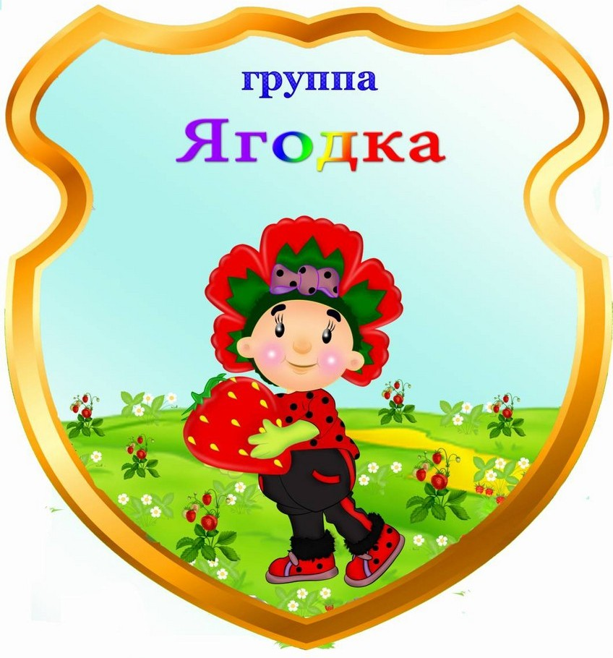 | Группа №4 «Ягодка»
 | Ященкова Елена Анатольевна
Занимаемая должность | Воспитатель
Общий стаж работы | 34 г.
Педагогический стаж | 29 г.
Стаж работы в МДОУ | 17 г.
Образование | Среднее специальное.  Педагогическое училище №11 Мосгорисполком, 1988, специальность - дошкольное воспитание, квалификация - воспитатель дошкольных учреждений.
Квалификационная категория | Соответствие, 2015
Данные о повышении квалификации | - ГБОУ ВПО АСОУ МО, Москва, курсы «Актуальные проблемы развития профессиональной компетенции работников ДОО (в условиях перехода к ФГОС ДО)», 72 час., 2014
Награды
Личные достижения

Достижения воспитанников

Педагогическое кредо | Создавать, творить, выдумывать для детей и вместе с ними.
Сайт пользователя | -

